SEVER Plus s.r.o Mateřská škola, Litvínov, Gorkého 1614
PDF-XChange Editor
DEMO
PDF-XChange Editor
DEMO
PDF-XChange Editor
DEMO
PDF-XChange Editor
DEMO
PDF-XChange Editor
DEMO
PDF-XChange Editor
DEMO
PDF-XChange Editor
DEMO
PDF-XChange Editor
DEMO

Dodatek č. 2012/40001/01
ke Smlouvě o dodávce tepelné energie č. 2010/40001/00

uzavřený mezi smluvními stranami ________________
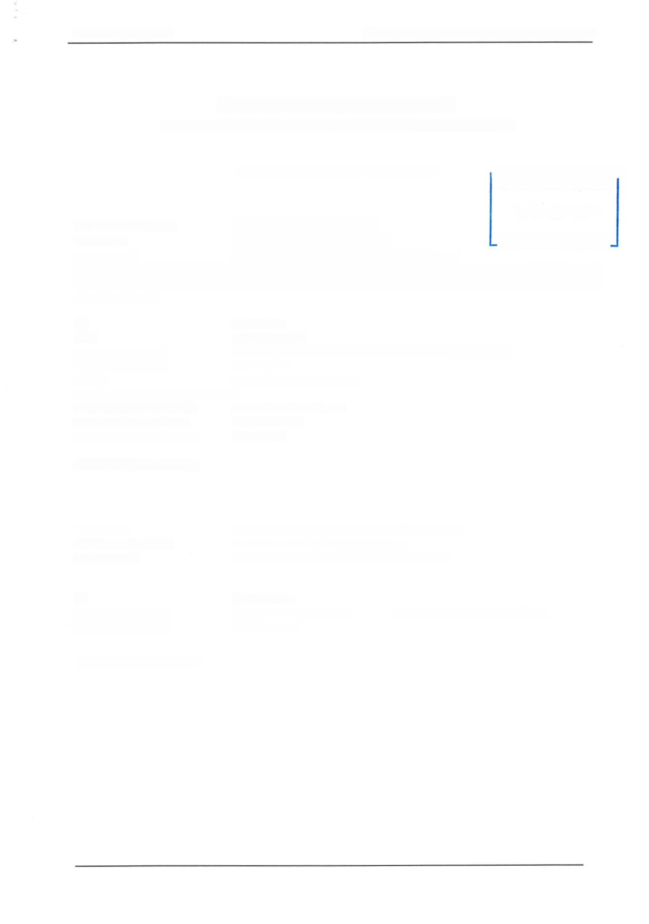
MATEŘSKÁ ŠKOLA
2 1. 12. 2011
SEVER Plus s.r.o.
1. Obchodní firma :
se sídlem:
Zámecká 32/2, Bílina 418 01 Gorkého 1614, LITVÍNOV
zastoupená: Jiřím Petržilkou - jednatelem společnosti
registrovaná v obchodním rejstříku Krajského soudu v Ústí nad Labem, oddíl C, číslo vložky 12414, držitel licence k podnikání, ve smyslu zákona č. 458/2000 Sb., energetický zákon, skupiny: 32 a 31
IČ: 25022024
DIČ: CZ 25022024
bankovní spojení:
telefonní spojení:
E-mail:
Česká spořitelna, a.s. č. účtu: 3988122/0800
476753021
petrzilka.se@volny. cz
zaměstnanci pověřeni činností:
ve věcech obchodních: Jarmila Paloučková
ve věcech finančních: Jiří Petržilka
ve věcech technických: Jan Rauš
(dále jen „dodavatel“)

2. Jméno : Mateřská škola, Litvínov, Gorkého 1614
se sídlem/bydliště:
zastoupená:
Gorkého ul. č.p. 1614, Litvínov
Bc. Ilonou Kuklovou - ředitelkou školy

IČ: 70 94 76 94
bankovní spojení: telefonní spojení:
Komerční banka, a.s. č. účtu: 786964090247/0100
476 753 228

(dále jen „odběratel“)
SEVER Plus s.r.o Mateřská škola, Litvínov, Gorkého 1614
PDF-XChange Editor
DEMO
PDF-XChange Editor
DEMO
PDF-XChange Editor
DEMO
PDF-XChange Editor
DEMO
PDF-XChange Editor
DEMO
PDF-XChange Editor
DEMO
PDF-XChange Editor
DEMO
PDF-XChange Editor
DEMO

1. Smluvní strany se dohodly na tomto dodatku č. 2012/40001/01 ke Smlouvě o dodávce tepelné energie č. 2010/40001/00 ze dne 26.04.2010 (dále jen „Smlouva o dodávce tepelné energie“), kterým se na rok 2012 mění následující součásti Smlouvy o dodávce tepelné energie:
a) „cenové ujednání“,
b) „Odběrový diagram na dodávku a odběr tepelné energie“,
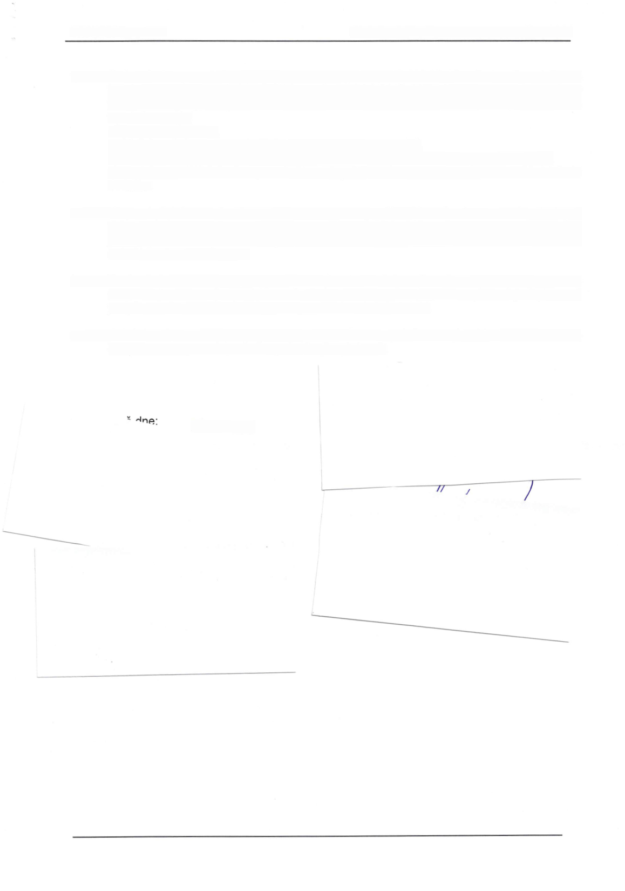
c) „Z Kupní smlouvy odstraňujeme v Článku 8 bod 8.3, 8.4 a v bodě 8.5. předběžnou. Jednotlivé součásti Smlouvy o dodávce tepelné energie tvoří nedílnou součást tohoto dodatku.
2. Tento dodatek o celkovém počtu 2 stran, na jehož celém obsahu se smluvní strany dohodly, je vyhotoven ve dvou vyhotoveních, z nichž každá ze zúčastněních stran obdrží jedno vyhotovení s platností originálu. Tento dodatek se stává nedílnou součástí Smlouvy o dodávce tepelné energie.
3. Tento dodatek se stává platným a účinným dnem, kdy obě smluvní strany potvrdí tento závazkový vztah svým podpisem. Smlouva o dodávce tepelné energie nabývá platnosti podpisem všech nedílných součástí pro dané smluvní období.
4. Ostatní ustanovení platné Smlouvy o dodávce tepelné energie, která nejsou tímto
dodatkem rušena nebo měněna, zůstávají v platnosti.

7 9 -12- 2011

